**Практическая работа № 25**

**Приборы для анализа состава газов и газовые индикаторы**

При горении газового топлива его горючие составляющие вступают в химическое взаимодействие с кислородом. В результате реакции образуются продукты сгорания — углекислый газ СО2 и водяные пары Н2О.

Азот, содержащийся в воздухе, в горении не участвует. **В воздухе содержится** по объему около 21% кислорода, а 79% азота, больше требующегося для реакции горения объема кислорода, в 100:21 = 4,76 раза. На 1 м3 кислорода приходится 79/21 = 3,76 м3 азота.

**Объемные соотношения реакции горения метана**, как основного компонента природного газа, могут быть выражены следующим образом

СН4 + 202 + 2 • 3,76N2 = С02 + 2Н20 + 7,52N2.

Из уравнения следует, что при полном сгорании 1 м3 метана образуется 1 м3 углекислого газа и 2 м3 водяных паров. Общий объем продуктов сгорания равен сумме объемов, реагировавших газов (10,52 м3).

При неполном сгорании метана реакции протекают иначе. Часть метана сгорает, образуя водяные пары и оксид углерода

СН4 + 1,502 + 1,5 • 3,76N2 = 2Н20 + СО + 5,64N2,

т.е. 1 м3 метана, соединяясь с кислородом, образует 2 м3 водяных паров и 1 м3 оксида углерода. Другая часть метана сгорает, образуя водяные пары и частицы твердого углерода (сажу).

СН4 + 02 + 3,76N2 = 2Н20 + С + 3,76N2.

Третья часть метана не сгорает совсем и уходит вместе с отходящими газами. Все случаи неполного сгорания метана могут происходить в одно и то же время.

**При неполном сгорании метана** выделение теплоты уменьшается, образуется сажа, которая, оседая на поверхности нагрева, уменьшает теплоотдачу, и возрастают потери теплоты с уходящими газами.

Кроме того, при **неполном сгорании топлива** в продуктах горения могут оказаться оксид углерода и метан.

**Оксид углерода (угарный газ)** обладает токсичностью, являясь сильным ядом, вступающим в реакцию с гемоглобином крови и вызывающим кислородное голодание. Особую опасность оксид углерода представляет тогда, когда продукты горения из теплового агрегата выбрасываются полностью или частично непосредственно в производственное помещение.

**При значительной концентрации метана** в воздухе возможно удушье из-за уменьшения количества в нем кислорода. Таким образом, при максимальном содержании в продуктах горения СО2 должно быть минимальное содержание 02 и полное отсутствие СО, Н2 и СН4.

**Для определения концентрации горючего газа** наиболее широкое распространение получил переносной искровзрывобезопасный газоиндикатор ПГФ-2М1.

**Действие прибора основано** на изменении электрического сопротивления терморезистора (чувствительного элемента) при сгорании на нем горючего компонента исследуемой смеси. В приборе происходит сравнение электрических сопротивлений рабочего терморезистора, на котором сгорает горючая смесь, и эталонного терморезистора, помещенного в атмосферу чистого воздуха.

Прибор (рис. 2.36) имеет два предела измерения ПР1 и ПР2. Переменным резистором R6— «Ток» (тумблерТ1 в положении 2 —«Контроль», Т2— ПР1) устанавливается ток, при котором платиновые спирали чувствительных элементов разогреваются до температуры сгорания ожидаемого в смеси горючего компонента. Затем, предварительно прокачав насосом чистый воздух через рабочий терморезистор, вращая ручку потенциометра R5(«Пульт»), уравновешивают схему (тумблер Т в положении 1 «Анализ»). Газ анализируют после забора пробы насосом через шланг на втором пределе измерения ПР2. При отсутствии показаний на этом пределе переходят на предел измерения ПР1.

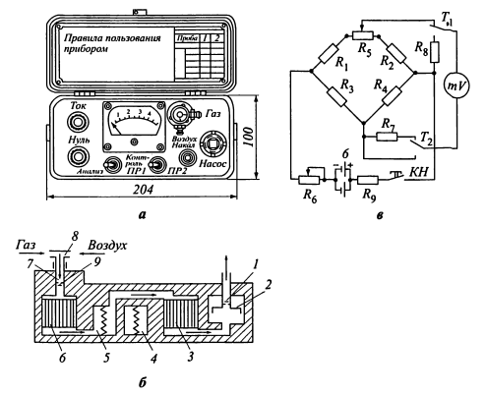

Рис. 2.36. Газоанализатор ПГФ -2М1:

а — общий вид; б — газовая схема; в — электрическая схема;

1 — выпускной клапан; 2 — поршневой насос; 3 — взрывозащитные втулки; 4 — сравнительная камера эталонного терморезистора; 5 — измерительная камера рабочего терморезистора; 6 — входной штуцер; 7 — тройник для разбавления пробы воздухом; 9 — впускной клапан

Контрольные вопросы:

1. Какое количество по объему кислорода, азота содержится в воздухе?
2. Запишите на доске формулу нормального горения метана. Что следует из формулы?
3. Что происходит при неполном сгорании метана?
4. Чем опасен оксид углерода (угарный газ)?
5. На чем основано действие прибора ПГФ -2М 1?
6. Расскажите по схеме из каких элементов состоит газоанализатор ПГФ -2М1.

